SFK-506VC型卡氏水分仪

产品图片
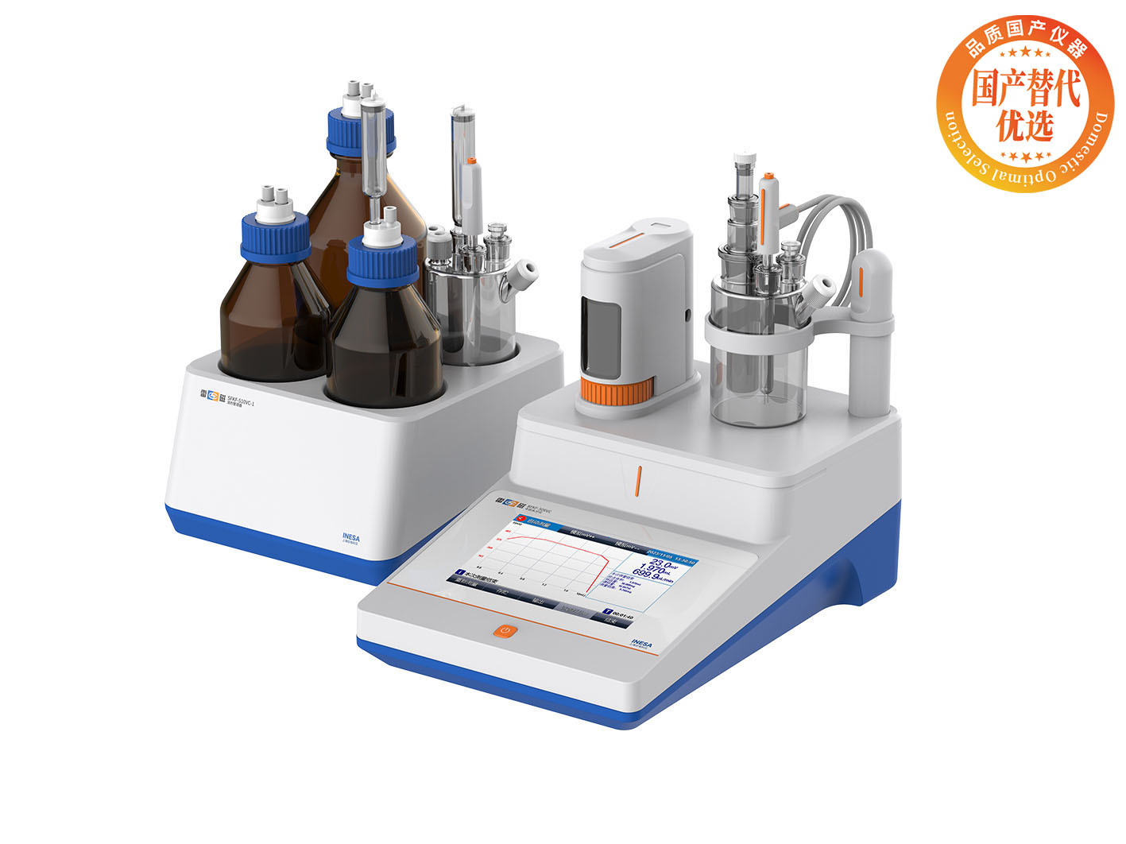
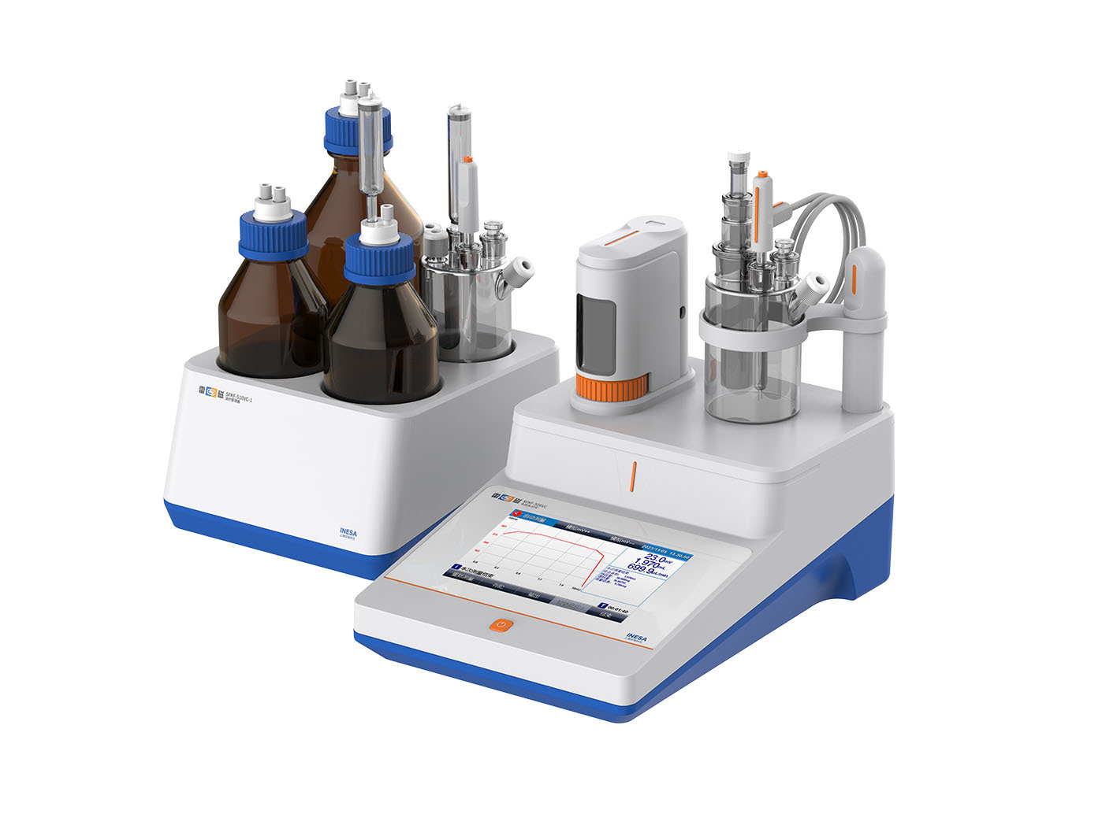

产品描述
主要特点
• 7英寸彩色液晶触摸屏，显示清晰，操作方便
• 支持容量法，库仑法卡尔费休水分的测量，支持卡式加热炉进样方式，满足气体、固体、液体中常量水分，微量水分的测量
卡尔费休容量法
• 智能操作系统，具有方法管理、滴定剂管理、传感器管理、数据管理、用户管理、GMP管理、云管理等功能
• 支持自动测量模式、KF滴定度测定模式、卡氏炉自动测量、卡式炉空白模式等多种测量模式，满足不同类型样品的水分测量
• 溶剂管理器采用防漏液和废液瓶防倒吸设计，支持滴定杯进液、滴定杯排液、混合滴定剂以及自动清洗功能，有效防止用户直接接触KF试剂，保证测量和使用工作人员和环境的安全
卡尔费休库仑法
• 智能操作系统，具有方法管理、样品管理、传感器管理、数据管理、用户管理、GMP管理、云管理等功能
• 支持自动测量模式、卡氏炉测量模式、卡氏炉空白校正、系数校正模式，满足不同类型样品的水分测量
• 溶剂管理器采用防漏液和废液瓶防倒吸设计，支持滴定杯进液，滴定杯排液功能，有效防止用户直接接触KF试剂，保证测量和使用工作人员和环境的安全
数据管理，信息追溯
• 支持系统管理员，实验管理员，测试员三级权限用户管理
• 支持GMP管理，支持GMP操作日志查阅，实现数据的完整溯源和追踪
• 支持μg、mg、%、ppm、μg/L和mg/L等多种测量结果单位
• 符合GLP规范，支持数据存储（容量法，库仑法各2000套）、查阅、删除、传输和打印
• 具有 WLAN、WIFI和USB 接口，通过专用通信软件与PC连接，实现数据传输
• 支持U盘导出和导入测量方法
• 支持U盘导出测量结果，支持CSV格式、PDF格式保存结果
• USB接口支持连接扫描枪
• RS-232接口支持打印机，卡氏样品加热炉和天平
• 支持连接标准RS-232串口打印机，直接打印测量结果，打印格式可选
• 支持中英文
•
参考标准
• GB/T 26793-2011 库仑法微量水分测定仪
• JJG 1044-2008 卡尔•费休库仑法微量水分测定仪
• JJG 1154-2018 卡尔•费休容量法水分测定仪

技术参数
型号 |  | SFK-506VC
原理 |  | 卡尔费休容量法 | 卡尔费休库仑法
水分 | 测量范围 | 100 μg～250.0mg | 3.0μg～200mg
水分 | 分辨率 | 1μg | 0.1μg
水分 | 显示单位 | μg，mg，%，ppm，μg/L和mg/L | μg、mg、%、ppm、μg/mL和mg/L
水分 | 重复性 | ≤0.3% | ≤0.3%
电位测量范围 |  | （0～2000）mV | （0～2000）mV
电位测量分辨率 |  | 0.1mV | 0.1mV
极化电流范围 |  | （1～200） μA | （1～200） μA
极化电流误差 |  | ±3% | ±3%
极化电流稳定性 |  | ±2.5%/30min | ±2.5%/30min
电解电流的基本误差 |  | / | ±0.5％
电解电流的稳定性 |  | / | ±0.2％/10min
电源 |  | AC 100-240V, 47-63Hz
尺寸，重量 |  | 240×370×270mm，约4kg

网站：https://www.shleici.cn/

